TRƯỜNG ĐẠI HỌC CÔNG NGHỆ SÀI GÒN
KHOA CÔNG NGHỆ THÔNG TIN


XÂY DỰNG PHẦN MỀM WEB
Đề tài:
CỬA HÀNG AROMA
Địa chỉ website: https://xdpmw.vercel.app/
https://aromashopqhuy.x10.mx/
Địa chỉ Github: https://github.com/nguyenquochuy-18/XDPMW
Nhóm: 12
- Nguyễn Quốc Huy MSSV: DH51905009 Lớp:.D19-TH09
- Huỳnh Quốc Huy MSSV: DH51901655 Lớp: D19-TH09
- Nguyễn Minh Huy MSSV: DH51905377 Lớp: D19_TH09
- Phạm Tuấn Anh MSSV: DH51902940 Lớp: D19_TH07
- Nguyễn Lê Hoàng MSSV: DH51905541 Lớp: D19_TH09

TP HỒ CHÍ MINH – NĂM 2023
TRƯỜNG ĐẠI HỌC CÔNG NGHỆ SÀI GÒN
KHOA CÔNG NGHỆ THÔNG TIN

XÂY DỰNG PHẦN MỀM WEB
Đề tài:
CỬA HÀNG QUẦN ÁO AROMA
Địa chỉ website: https://xdpmw.vercel.app/
https://aromashopqhuy.x10.mx/
Địa chỉ Github: https://github.com/nguyenquochuy-18/XDPMW
Nhóm: 12
- Nguyễn Quốc Huy MSSV: DH51905009 Lớp:.D19-TH09
- Huỳnh Quốc Huy MSSV: DH51901655 Lớp: D19-TH09
- Nguyễn Minh Huy MSSV: DH51905377 Lớp: D19_TH09
- Phạm Tuấn Anh MSSV: DH51902940 Lớp: D19_TH07
- Nguyễn Lê Hoàng MSSV: DH51905541 Lớp: D19_TH09

TP HỒ CHÍ MINH – NĂM 2023
Mục lục
Chương 1. Giới thiệu 5
1. Mô tả về đề tài 5
2. Lý do chọn đề tài 5
3. Mục đích của website cần thiết kế 5
2.1 Đối tượng khách hàng 7
2.2 Mục tiêu quảng bá của website 7
Chương 2. Giới thiệu công nghệ 8
1. PHP. 8
2. Laravel 10
3. MySQL 12
4. ReactJS 13
Chương 3. Thành phần dữ liệu 16
1. Sơ đồ quan hệ dữ liệu giữa các bảng: 16
2. Mô tả thực thể kết hợp 17
Chương 4. Xây dựng chức năng 18
1. Kết quả 18
2. Giới thiệu các màn hình chính 19
2.1 Quản trị viên 19
2.2 Người dùng 23
a. Trang chủ 23
b. Sản phẩm thịnh hành 24
c. Sản phẩm thịnh hành 25
3. Hạn chế 27
4. Hướng phát triển thêm 27
Chương 5. Hướng dẫn cài đặt và sử dụng 28
1. Yêu cầu hệ thống 28
2. Cài đặt trên localhost 28
2.1 Đối với ReactJS 28
2.2 Đối với Laravel 28

TÀI LIỆU THAM KHẢO

- Các website hỗ trợ vẽ sơ đồ.
  - https://laravel.com/docs/9.x
  - https://learnxinyminutes.com/docs/php/
  - https://adminlte.io/
  - https://laravel.com/docs/5.8/installation
  - https://www.w3schools.com/
  - https://coreui.io/
  - https://gurayyarar.github.io/AdminBSBMaterialDesign/
  - https://vi.reactjs.org/docs/getting-started.html
  - https://freetuts.net/reactjs
  - https://v1study.com/reactjs-how-to-cach-goi-api-web-voi-hook-useeffect-trong-react.html
  - https://topdev.vn/blog/restful-api-la-gi/

Giới thiệu

Mô tả về đề tài
Việc kinh doanh mua bán là nhu cầu không thể thiếu đối với mỗi chúng ta. Trong thời đại cạnh tranh hiện nay việc giới thiệu sản phẩm kinh doanh đến từng cá nhân với chi phí thấp, hiệu quả cao là một vấn đề nan giải của người kinh doanh cùng với nhu cầu mua sản phẩm với những sản phẩm đa dạng chủng loại, đạt chất lượng và hợp túi tiền của người tiêu dùng vì vậy thương mại điện tử đã được ra đời và dần dần phát triển trên toàn thế giới.

Lý do chọn đề tài
Việc phổ biến các sản phẩm của cửa hàng kinh doanh đến khách hàng thông qua các bảng báo giá, tuy nhiên chi phí cao vì số lượng sản phẩm ngày một đa dạng và giá cả thay đổi liên tục và tính phổ biến không cao chưa đáp ứng được nhu cầu người dùng. Mặt khác cửa hàng còn gặp nhiều khó khan như chưa quản lý sản phẩm … Năm bát được tình hình trên nhóm chúng em tiền hành thiết kế trang web mua bán hàng online để mong sao giúp các cửa hàng phát triền nhanh hơn, giúp cho chủ cửa hàng có thể quản lý cửa hàng của mình một cách tốt hơn.

Mục đích của website cần thiết kế
Khi đi xây dựng một website đầu tiên chúng ta phải hình dung ra xem chúng ta cần phải thiết kế cái gì cho website của mình. Không có chủ định và mục tiêu rõ ràng thì cả website đó trở nên sai lầm, lan man và cuối cùng đi tới một hướng khó có thể trở lại. Thiết kế cẩn thận và định hướng rõ là chìa khóa hướng tới thành công của việc xây dựng website. Vận dụng tổng hợp những kiến thức đã học để tiến hành thiết kế website bán hàng online nhằm giải quyết những khó khăn hiện tại của cửa hàng. Tìm hiểu thực trạng thương mại điện tử tại Viết Nam để triển khai hệ thống thương mại điện tử tại cửa hàng cho phù hợp. Khai phá lợi ích của Internet để hướng tới một môi trường kinh doanh toàn cầu.
Giảm chi phi bán hàng tiếp thị và giao dịch. Bằng phương tiện Internet/Web, một nhân viên bán hàng có thể giao dịch được với rất nhiều khách hàng, catalogue điện tử (electronic catalogue) trên Web phong phú hơn nhiều và thường xuyên cập nhập so với catalogue in ấn chỉ có khuôn khỏ giới hạn và luôn luôn lỗi thời. Internet/Web giúp người tiê thụ và các cửa hàng kinh doanh giảm đánh kể thời gian và chi phí giao dịch ( giao dịch được hiểu là quá trình quảng cáo, tiếp xúc ban đầu, giao dịch đặt hàng, giao dịch thanh toán). Thời gian giao dịch qua internet chỉ bằng 7% giao dịch qua Fax, và bằng khoảng 0.5 phần nghìn thời gian giao dịch qua bưu điện chuyển phát nhanh, chi phí thanh toán điện tử qua Internet chỉ bằng từ 10% đến 20% chi phí thanh toán thông thường. Những trở ngại của việc tiếp cận phương tiện Internet/Web trong hầu hết các trường hợp sẽ mang lại nhiều thuận lợi và lợi ích trong kinh doanh. Thế nhưng, tại sao nhiều cửa hàng vẫn không tận dụng các tiến bộ kỹ thuật tuyệt vời của Internet. Đó chính là một số rào cản hay nói cách khác đó chính là những khó khăn các cửa hàng tiếp cận đến loại hình bán hàng trực tuyến này.
- Trước khi đi xây dựng một website chúng ta cần
  - Xác định đối tượng khách hàng là ai?
  - Website có mục đích gì ?
  - Xác định rõ các chủ để chính của website là những gì?
  - Thiết lập các khối thông tin chính mà website sẽ cung cấp.
Việc xây dựng một website là cả một quá trình liên tục, nó không đơn thuần là một dự án duy nhất và một lần với các thông tin tĩnh. Việc biên tập, quản lý và duy trì kỹ thuật dài hạn phải bao trùm lên kế hoạch xây dựng website.

Đối tượng khách hàng
Ở đây website thiết kế là bán hàng “Quần áo “ đối tượng khách hàng là phái nam cho nên thiên về cách sản phẩm dành cho cách bạn trẻ nam thanh niên. Bên cạnh đó còn có cả khách hàng là các bạn nữ mua sản phẩm của cửa hàng để làm quà tặng cho người yêu,…

Mục tiêu quảng bá của website
Mục tiêu của website là giới thiệu và quảng bá cửa hàng. Cung cấp các sản phẩm về quần áo thời trang mà hiện nay các bạn trẻ đang ưa thích. Khách hàng có thể biết thông tin chi tiết về sản phẩm như: Tên sản phẩm, giá cả, xuất xứ … Ngoài ra website còn có mục đích giới thiệu rộng nhiều khách hàng được biết hơn về cửa hàng, thu hẹp được khoảng cách xa gần giải quyết được vấn đề đường xa việc đi lại khó khăn lại hay tắc nghẽn giao thông … Làm cho việc kinh doanh của cửa hàng được phát triển hơn

Giới thiệu công nghệ

PHP.
Với công nghệ Word Wide Web, hay gọi tắt là Web sẽ giúp đưa những thông tin lên mạng Internet cho mọi người cùng xem một cách dể dàng cùng với các công cụ và ngôn ngữ lập trình khác nhau, sự ra đời của các ngôn ngữ lập trình cho phép chúng ta xây dựng các trang Web đáp ứng được các yêu cầu của người sử dụng.

Hình 4.2.1-1: Logo PHP
PHP: Hypertext Preprocessor, thường được viết tắt thành PHP là một ngôn ngữ lập trình kịch bản hay một loại mã lệnh chủ yếu được dùng để phát triển các ứng dụng viết cho máy chủ, mã nguồn mở, dùng cho mục đích tổng quát. Nó rất thích hợp với web và có thể dễ dàng nhúng vào trang HTML. Do được tối ưu hóa cho các ứng dụng web, tốc độ nhanh, nhỏ gọn, cú pháp giống C và Java, dễ học và thời gian xây dựng sản phẩm tương đối ngắn hơn so với các ngôn ngữ khác nên PHP đã nhanh chóng trở thành một ngôn ngữ lập trình web phổ biến nhất thế giới.
PHP chỉ phân tích các đoạn mã nằm trong những dấu giới hạn của nó. Bất cứ mã nào nằm ngoài những dấu giới hạn đều được xuất ra trực tiếp không thông qua xử lý bởi PHP. Các dấu giới hạn thường dùng nhất là <?php> và ?>, tương ứng với dấu giới hạn mở và đóng.
Các dấu giới hạn <script lauguage=”php” và </script> cũng đôi khi được sử dụng. Cách viết dấu giới hạn dạng thẻ ngắn cũng có thể được dùng để thông báo bắt đầu đoạn mã PHP, là <? Hay <?=(dấu này được sử dụng để in ra (echo) các xâu ký tự hay biến) với thẻ thông báo kết thúc đoạn mã PHP là ?>. Những thẻ này thường xuyên được sử dụng, tuy nhiên giống với những thẻ kiểu ASP (<% hay <%=và %>), chúng không có tính di động cao bởi có thể bị vô hiệu khi cấu hình PHP. Bởi vậy, việc dùng các thẻ dạng ngăn hay các thẻ kiểu ASP không được khuyến khích. Mục đích của những dấu giới hạn này là ngăn cách mã PHP với những đoạn mã thuộc ngôn ngữ khác, gồm cả HTML. Mọi đoạn mã bên ngoài các dấu này đều bị hệ thống phân tích bỏ qua và được xuất ra một cách trực tiếp. Các biến được xác định bằng cách thêm vào trước một dấu đô la ($) và không cầnxác định trước kiểu dữ liệu. Không giống với tên hàm và lớp, tên biến là trường hợp nhạy cảm. Cả dấu ngoặc kép (“”) và ký hiệu đánh dấu văn bản (<<<EOF EOF;) đều có thể dùng để truyền xâu và giá trị biến.
PHP coi xuống dòng như một khoảng trắng theo kiểu như một ngôn ngữ dạng tự
do (free-form language) (trừ khi nó nằm trong trích dẫn xâu), và các phát biểu được kết thúc bởi một dấu chấm phẩy.
PHP có ba kiểu cú pháp chú thích: /**/ cho phép một đoạn chú thích tùy ý, trong khi đó // và # cho phép chú thích trong phạm vi một dòng. Phát biểu echo là một trong những lệnh của PHP cho phép xuất văn bản (vd. ra một trình duyệt web).
Về cú pháp các từ khóa và ngôn ngữ, PHP tương tự hầu hết các ngôn ngữ lập trình
bậc cao có cú pháp kiểu C. Các phát biểu điều kiện if (Nếu), vòng lặp for và while, các
hàm trả về đều tương tự cú pháp của các ngôn ngữ như C, C++, Java và Perl.

Laravel

Hình 4.2.2-1: Logo Framework Laravel
Framework Laravel là một PHP framework, có mã nguồn mở và miễn phí, được xây dựng nhằm hỗ trợ phát triển các phần mềm, ứng dụng, theo kiến trúc MVC (Model – View – Controller). #Vì sao chọn laravel:
Tốc độ xử lý nhanh: Laravel hỗ trợ hiệu quả cho việc tạo lập website hay các dự án lớn trong thời gian ngắn. Vì vậy, nó được các công ty công nghệ và lập trình viên sử dụng rộng rãi để phát triển các sản phẩm của họ.
Có mã nguồn mở: Framework Laravel với mã nguồn mở miễn phí, cho phép bạn xây dựng ứng dụng web lớn và phức tạp một cách nhanh chóng, dễ dàng.
Cấu trúc MVC: MVC (Model-View-Controller) là mẫu kiến trúc phần mềm trên máy tính nhằm mục đích tạo lập giao diện cho người dùng. Theo đó, hệ thống MVC được chia thành ba phần có khả năng tương tác với nhau và tách biệt các nguyên tắc nghiệp vụ với giao diện người dùng bao gồm:
    - Controller: Giữ nhiệm vụ nhận điều hướng các yêu cầu từ người dùng và gọi đúng những phương thức xử lý chúng.
    - Model: là thành phần chứa tất cả các nghiệp vụ logic, phương thức xử lý, truy xuất database, đối tượng mô tả dữ liệu như các Class, hàm xử lý,…
    - View: Đảm nhận việc hiển thị thông tin tương tác với người dùng, nơi chứa tất cả các đối tượng GUI như textbox, image…
Bằng cách này, thông tin nội hàm được xử lý tách biệt với phần thông tin xuất hiện trong giao diện người dùng. Bảo đảm các nguyên tắc nghề nghiệp của lập trình viên. Di chuyển Database dể dàng: là một trong những tính năng trọng yếu của Laravel. Nó cho phép bạn duy trì cấu trúc cơ sở dữ liệu ứng dụng mà không nhất thiết phải tạo lại. Di chuyển Database còn cho phép bạn viết mã PHP để kiểm soát Database, thay vì sử dụng SQL. Nó còn cho phép bạn khôi phục những thay đổi gần đây nhất trong Database.
Tính bảo mật cao:
    - Laravel cung cấp sẵn cho người dùng các tính năng bảo mật mạnh mẽ để người dùng hoàn toàn tập trung vào việc phát triển sản phẩm của mình:
    - Sử dụng PDO để chống lại tấn công SQL Injection.
    - Sử dụng một field token ẩn để chống lại tấn công kiểu CSRF.
    - Mặc định đều được Laravel escape các biến được đưa ra view mặc định, do đó có thể tránh được tấn công XSS.

MySQL

Hình 4.2.3- 1: Logo MySQL
MySQL là hệ quản trị cơ sở dữ liệu tự do nguồn mở phổ biến nhất thế giới và được các nhà phát triển rất ưa chuộng trong quá trình phát triển ứng dụng. Vì MySQL là hệ quản trị cơ sở dữ liệu tốc độ cao, ổn định và dễ sử dụng, có tính khả chuyển, hoạt động trên nhiều hệ điều hành cung cấp một hệ thống lớn các hàm tiện ích rất mạnh. Với tốc độ và tính bảo mật cao, MySQL rất thích hợp cho các ứng dụng có truy cập CSDL trên internet. Người dùng có thể tải về MySQL miễn phí từ trang chủ.
MySQL là một trong những ví dụ rất cơ bản về Hệ Quản trị Cơ sở dữ liệu quan hệ sử dụng Ngôn ngữ truy vấn có cấu trúc (SQL). MySQL được sử dụng cho việc bổ trợ Node.js, PHP, Perl, và nhiều ngôn ngữ khác, làm nơi lưu trữ những thông tin trên các trang web viết bằng NodeJs, PHP hay Perl,...
Tính năng:
- Triggers
- Cursor
- Cross-platform support
- Hỗ trợ SSL
- Truy vấn bộ nhớ đệm (Query caching)
- Lập chỉ mục toàn văn bản và tìm kiếm (Full-text indexing and searching)
- Hỗ trợ Unicode support
Những ưu điểm:
- Hỗ trợ đa nền tảng như Windows, Linux, MacOS, và rất nhiều hệ điều hành khác.
- Sử dụng dễ dàng vì dựa trên ngôn ngữ truy vấn có cấu trúc (SQL).
- Có tốc độ cao với tính ổn định tốt.
- Có truy vấn bộ nhớ đệm.
- Lập chỉ mục toàn văn bản và tìm kiếm.
- Hỗ trợ Unicode.
- Tính bảo mật cao khi được cung cấp nhiều thành phần hỗ trợ về bảo mật như hỗ trợ SSL

ReactJS
ReactJS là một thư viện chứa nhiều JavaScript mã nguồn mở được Facebook xây dựng và phát triển. Thư viện này được sử dụng để tạo ra các ứng dụng trang web hấp dẫn với hiệu quả cao, tốc độ load nhanh và mã tối thiểu. Mỗi website sử dụng ReactJS phải chạy nhanh, mượt và có khả năng mở rộng cao, thao tác thực hiện đơn giản.
Có thể nói, hầu hết các tính năng hay sức mạnh của ReactJS thường bắt đầu từ việc tập trung vào các phần riêng lẻ. Do đó thay vì làm việc trên toàn bộ ứng dụng của website thì ReactJS lại cho phép các Developer phá vỡ giao diện phức tạp của người dùng trở nên đơn giản hơn nhiều. Điều này có nghĩa là các Render dữ liệu không chỉ được thực hiện ở vị trí server mà còn có thể thực hiện ở vị trí Client khi sử dụng ReactJS.

- Một ReactJS bao gồm các thành phần chính dưới đây:
Redux là một phần cực kỳ quan trọng đối với ReactJS và được sử dụng phổ biến. Trong một ReactJS không có các module chuyên dụng để xử lý dữ liệu nên nó được thiết lập một cách độc lập bằng việc chia nhỏ view thành các thành phần khác nhau giúp chúng liên kết chặt chẽ với nhau tốt hơn. Sự liên kết và các mối quan hệ giữa các component trong ReactJS cần được quan tâm đặc biệt bởi chỉ có một luồng dữ liệu duy nhất là luồng dữ liệu từ cha sang con. Việc sử dụng luồng dữ liệu một chiều này có phần khó khăn đối với những người mới tìm hiểu sử dụng và ứng dụng vào các dự án. Bên cạnh các mặt hạn chế, ReactJS có thể phát huy được tất cả chức năng cũng như vai trò của mình trong quá trình sử dụng cơ chế một chiều này. Bởi các chức năng của view trở nên phức tạp hơn rất nhiều.
Virtual Dom là một phần quan trọng mà hầu như các framework đều sử dụng nó như một ReactJS. Người dùng không cần thao tác trực tiếp trên Dom mà vẫn có thể thấy được view và các thay đổi đó. Bởi Virtual Dom đóng vai trò là một model và kiêm cả vai trò là một view nên sự thay đổi một trong hai nhân tố sẽ kéo theo các nhân tố khác thay đổi. Ngược lại, nếu bạn không thao tác trực tiếp trên các phân tử Dom, bạn vẫn có thể thực hiện được các cơ chế Data Binding.

Thành phần dữ liệu

Sơ đồ quan hệ dữ liệu giữa các bảng:

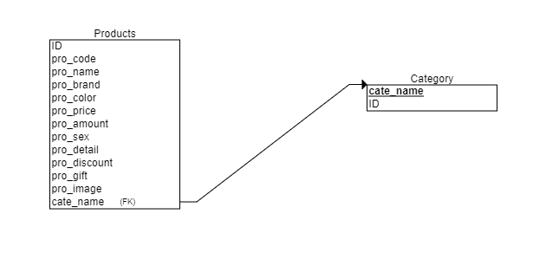

Hình 3.1 : Sơ đồ quan hệ dữ liệu

Mô tả thực thể kết hợp
Mô hình thực thể kết hợp diễn đạt các thành phần dữ liệu ở mức quan niệm dựa trên bảng danh mục các dữ liệu cơ bản. Các loại thực thể có những thuộc tính sau:
- Products(ID, pro_code, pro_name, pro_brand, pro_color, pro_price, pro_amount, pro_sex, pro_detail, pro_discount, pro_gift, pro_image, cate_name)
- Category(ID, cate_name)

Xây dựng chức năng

Kết quả
- Các chức năng quản trị viên
  - Chức năng đăng nhập, đăng ký
  - Chức năng đăng xuất tài khoản
  - Chức năng thêm, xóa, sửa sản phẩm
  - Chức năng thêm, xóa danh mục
  - Chức năng xóa tài khoản người dùng
- Các chức năng người dùng
- Chức năng tìm kiếm sản phẩm
- Chức năng sắp xếp sản phẩm
- Trang sản phẩm nổi bật
- Trang sản phẩm theo danh mục
- Trang chi tiết sản phẩm

Giới thiệu các màn hình chính

Quản trị viên
  - Chức năng đăng nhập
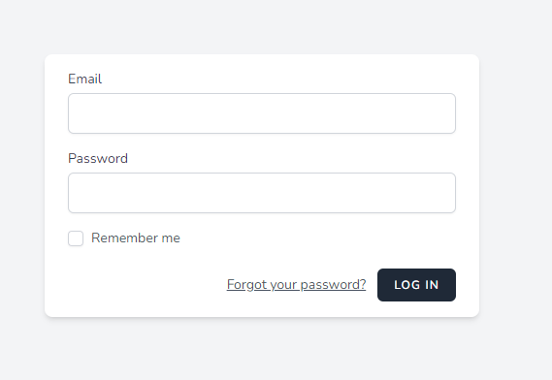
Hình 4.1: Chức năng đăng nhập
- Khi vào trang admin người dùng phải bắt buộc đăng nhập tài khoản đã có sẵn thì mới có thể sử dụng được website.
- Giải thuật:
  - Người dùng điền thông tin email và password
  - Hệ thống sẽ lấy dữ liệu và kiểm tra xem email và password đã có đúng với tài khoản nào trên database không
  - Nếu đúng thì hệ thống sẽ chuyển trang.
  - Nếu sai sẽ thông báo sai email hoặc password
- Địa chỉ website: https://aromashopqhuy.x10.mx/login
- Thông tin đăng nhập:
  - Email: admin@gmail.com
  - Password: 123456789

  - Chức năng đăng ký
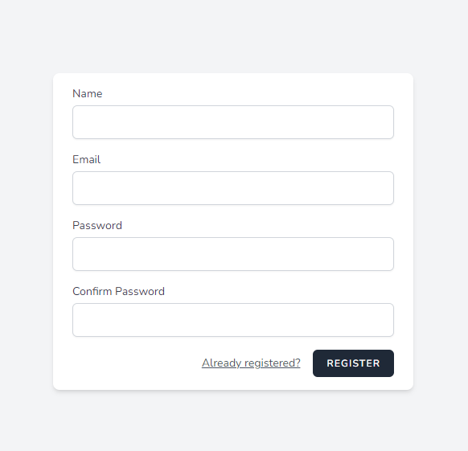
Hình 4.2: Chức năng đăng ký
- Đối với người dùng chưa có tài khoản thì sẽ đăng ký để được cấp tài khoản
- Giải thuật :
  - Người dùng điền đầy đủ thông tin vào phiếu đăng ký
  - Hệ thống sẽ kiểm tra xem email người dùng đăng ký tồn tại chưa
  - Nếu chưa thì tài khoản sẽ được tạo
  - Nếu đã tồn tại sẽ thông báo lỗi cho người dùng
- Địa chỉ: https://aromashopqhuy.x10.mx/register

  - Giao diện trang chủ
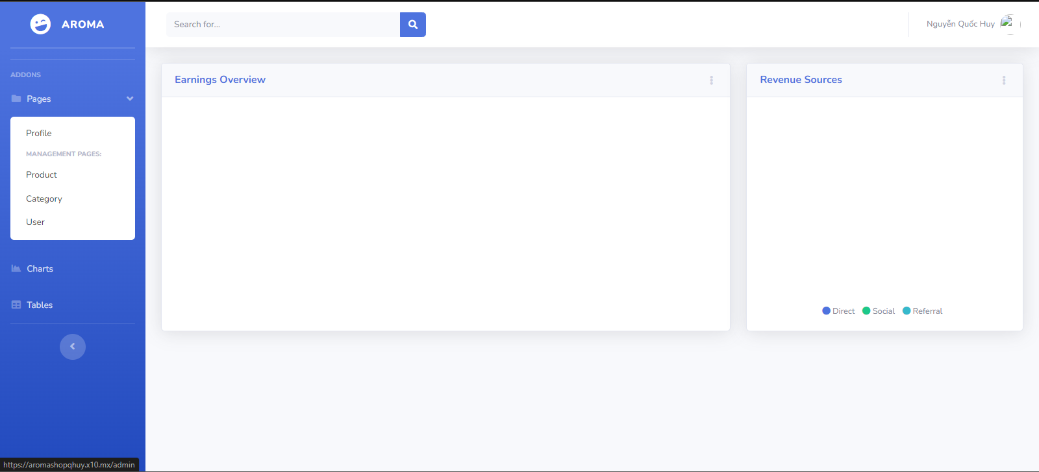
Hình 4.3: Giao diện trang chủ

  - Chức năng quản lý sản phẩm
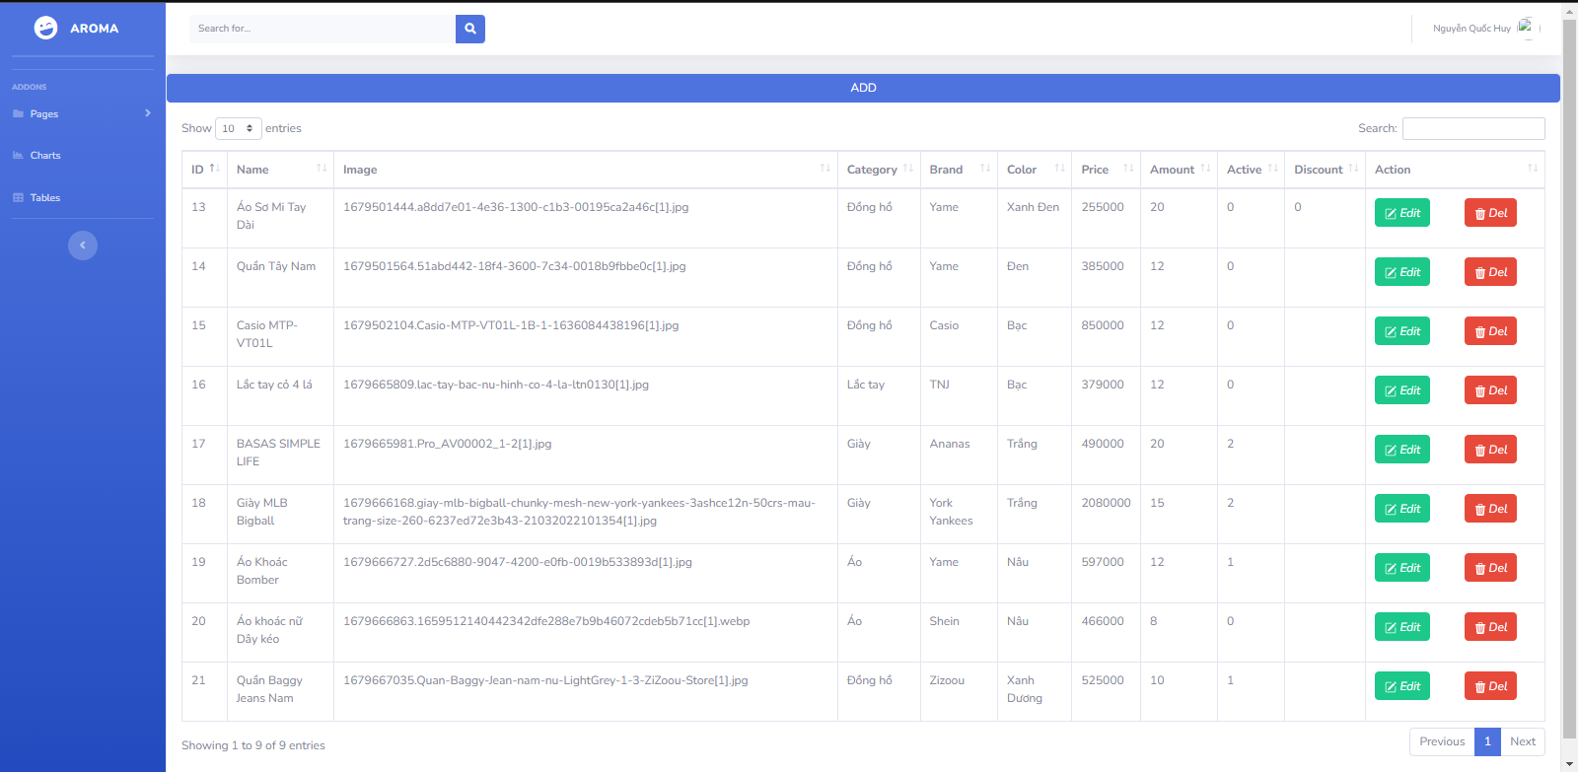

Hình 4.4: Giao diện quản lý sản phẩm

- Chức năng thêm sản phẩm:
  - Giải thuật: Quản trị viên sẽ điền thông tin sản phẩm vào form sau đó sản phẩm sẽ được lưu trực tiếp vào database
- Chức năng xóa sản phẩm:
  - Giải thuật: Quản trị viên sẽ xóa những sản phẩm đã hết hàng hoặc không còn bán nữa ra khỏi database
- Chức năng sửa sản phẩm:
  - Giải thuật: Quản trị viên sẽ sửa sản phẩm nào có thông tin sai và cập nhật lại thông tin sản phẩm trên database

Người dùng

Trang chủ
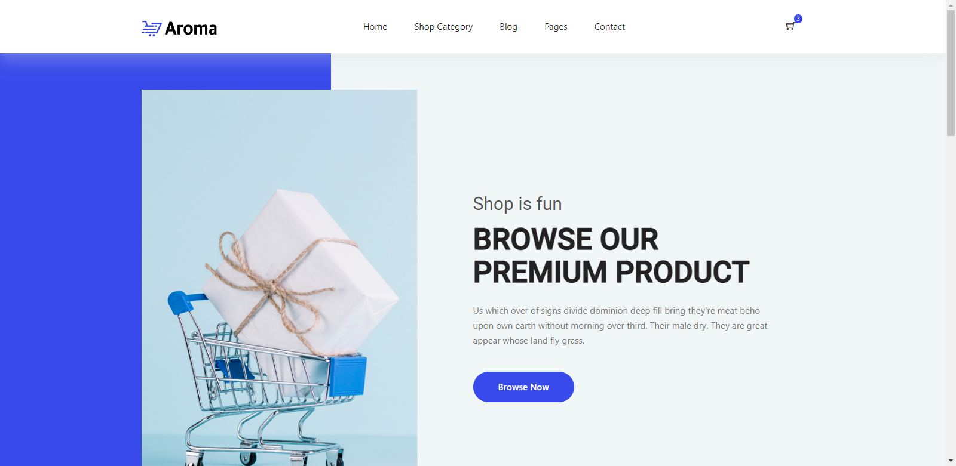

Hình 4.5: Giao diện trang chủ

Sản phẩm thịnh hành
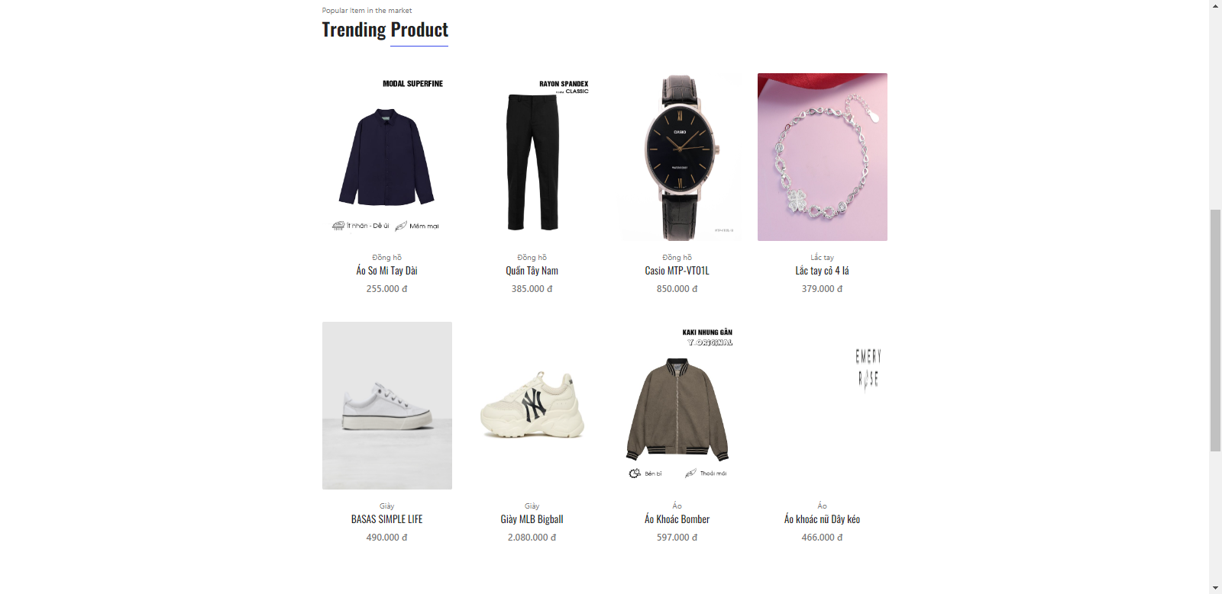

Hình 4.5: Giao diện trang chủ

- Xuất những sản phẩm thịnh hành nhất trong cửa hàng
- Giải thuật: Dùng Resful API lấy dữ liệu trên database xuống và xuất sản phẩm ra

Sản phẩm thịnh hành

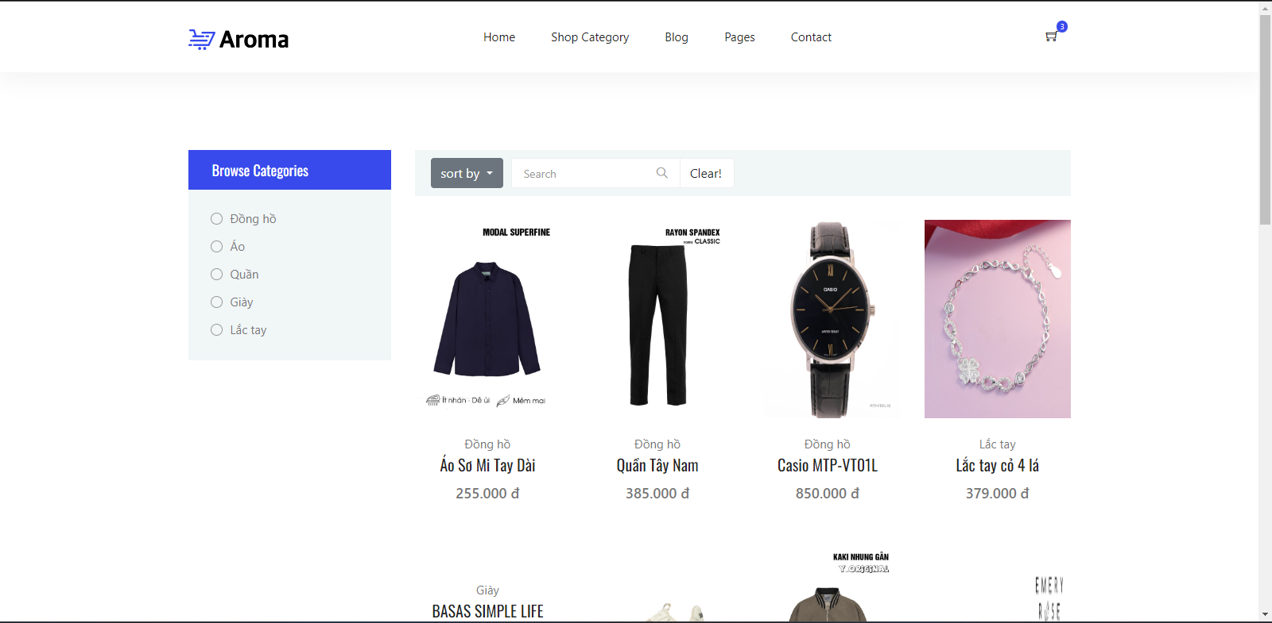

Hình 4.6: Giao diện danh mục sản phẩm

- Mô tả: Xuất danh sách sản phẩm của tất cả các danh mục
- Chức năng tìm kiếm
  - Giải thuật: người dùng nhập tên sản phẩm cần tìm. Trang sản phẩm sẽ xuất tất cả những sản phẩm liên quan đến tên sản phẩm người dùng cần tìm
- Chức năng sắp xếp
  - Giải thuật: Sắp xếp sản phẩm theo thứ tự khác nhau

  - Trang chi tiết sản phẩm
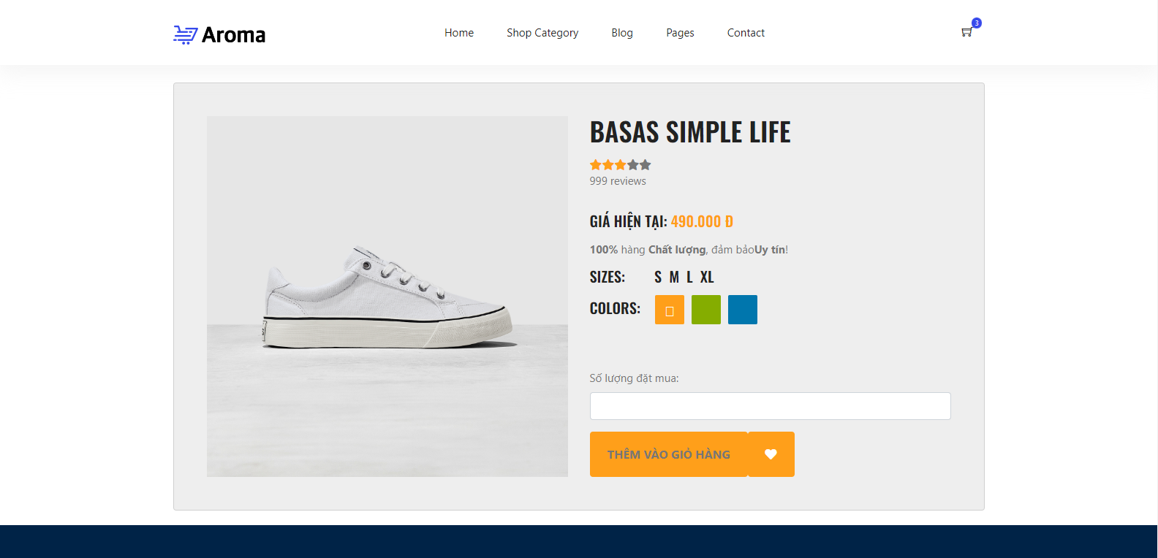

Hình 4.7: Giao diện chi tiết sản phẩm

- Mô tả: Người dùng xem chi tiết sản phẩm để hiểu rõ hơn sản phẩm
- Giải thuật: Khi khách hàng chọn xem chi tiết sản phẩm nào. Tên sản phẩm sẽ được gửi lên database. Nếu sản phẩm tồn tại sẽ gửi dữ liệu sản phẩm đó ra trang chi tiết để người dùng xem.

Hạn chế
- Còn nhiều chức năng chưa hoàn thiện
- Những chắc năng còn nhiều hạn chế như:
  - Chưa ràng buộc nhiều
  - Độ bảo mật tài khoản người dùng chưa cao
  - Trang web chưa linh hoạt với người dùng lắm

Hướng phát triển thêm
- Hoàn thiện các chức năng còn thiếu
- Hoàn thiện các ràng buộc cần có như:
  - Email phải đúng định dạng
  - Mật khẩu phải từ 9 ký tự trở lên
  - Mật khẩu bắt buộc bao gồm chữ, số, chữ cái viết hoa, ký tự đặc biệt
  - Xác thực email đăng ký
  - Kiểm tra email tồn tại chưa
- Nâng cấp website trở nên linh hoạt hơn

Hướng dẫn cài đặt và sử dụng

Yêu cầu hệ thống
- Máy tính phải kết nối được internet
- Máy tính phải có các trình duyệt để truy cập website
- Bộ nhớ phải chứa được dữ liệu của website

Cài đặt trên localhost

Đối với ReactJS
- B1: Cài đặt node_module bằng lệnh npm install module
- B2: Sau khi cài xong ta chạy lệnh npm run start để chạy trên localhost

Đối với Laravel
- Ta chỉ cần sử dụng lệnh php artisan serve là chay được trên localhost

Bảng đóng góp của từng thành viên

Sinh viên | MSSV | Công việc
Nguyễn Quốc Huy | DH51905009 | - Toàn bộ chức năng của admin bằng laravel như:  - Tạo database  - Quản lý sản phẩm và viết api sản phẩm  - Quản lý danh mục và api danh mục  - Quản lý người dùng  - Viết báo cáo
Huỳnh Quốc Huy | DH51901655 | - Viết báo cáo\  - Tạo giao diện và các trang khách hàng bằng reactjs  - Lấy API ra để xuất sản phẩm trang chủ và trang danh mục sản phẩm
Nguyễn Minh Huy | DH51905377 | - Chức năng tìm kiếm sản phẩm
Nguyễn Lê Hoàng | DH51905541 | - Chức năng sắp xếp sản phẩm
Phạm Tuấn Anh | DH51902940 | - Làm trang chi tiết sản phẩm

